Zadania dla klasy Va i Vb
(18.05-22.05.2020)
Oto nowe karty pracy, na ten tydzień. Jeśli ktoś nie zrobił poprzednich, to bardzo proszę o uzupełnienie
i odesłanie mi zrobionych zadań. Będę czekać na nie. Część już dostałam i bardzo się z tego powodu cieszę.
Chciałabym, aby te zadania zostały przez Was robione w miarę systematycznie. Mam nadzieję, że otrzymam je do 22.05.2020 r.

Dzielenie ułamków przez 10, 100, 1000 …
- Uzupełnij diagram.
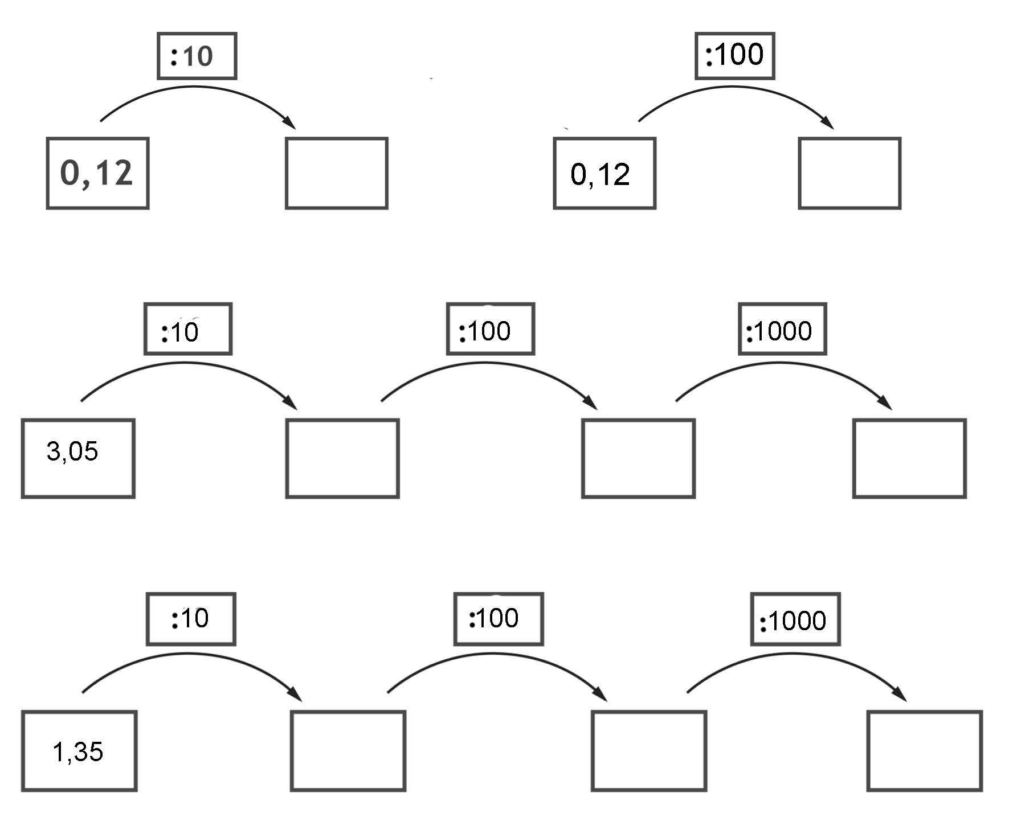
- Oblicz

- 7,6 : 10 =
- 4,7 : 10 =
- 7,3 : 10 +
- 2,8 : 100 =
- 6,01 : 100 =
- 0,11 : 100 =
- 4,3 : 1000 =
- 0,6 : 1000 =
- 1,07 : 1000 =

- Oblicz.

- 33,301 : 10 =
- 30,276 : 10 =
- 1,255 : 10 =
- 3,031 : 100 =
- 0,11 : 100 =
- 27,3 : 100 =
- 125,0421 : 1000 =
- 259,1013 : 1000 =
- 0,1783 : 1000 =

- Oblicz i uzupełnij diagram.
a)
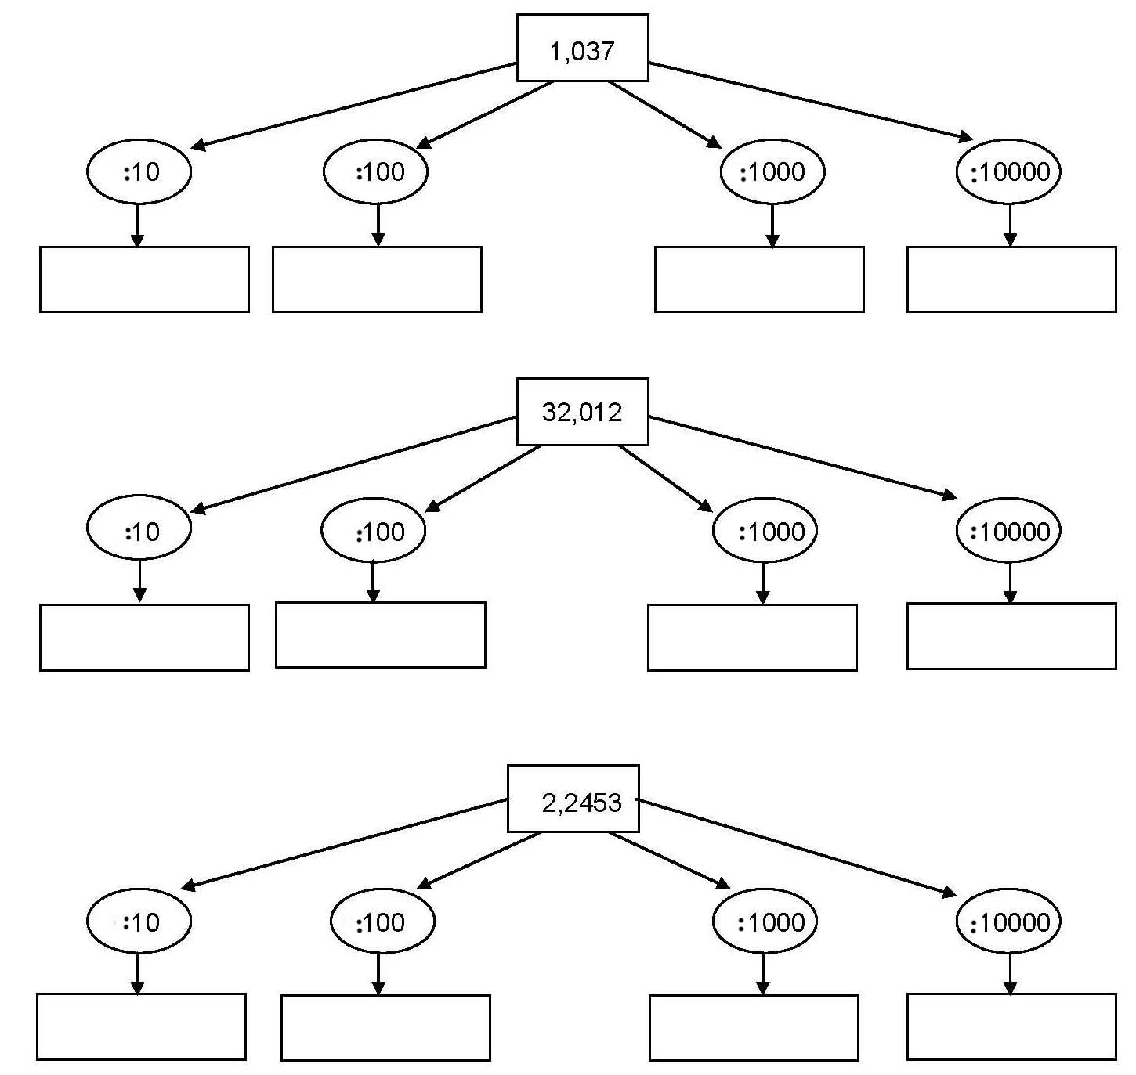
b)
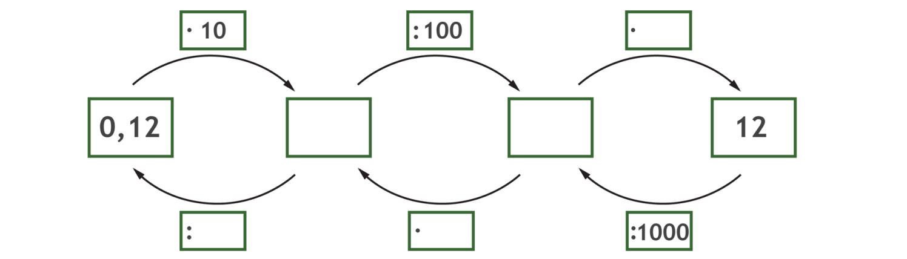

- Połącz kropki według wzoru.
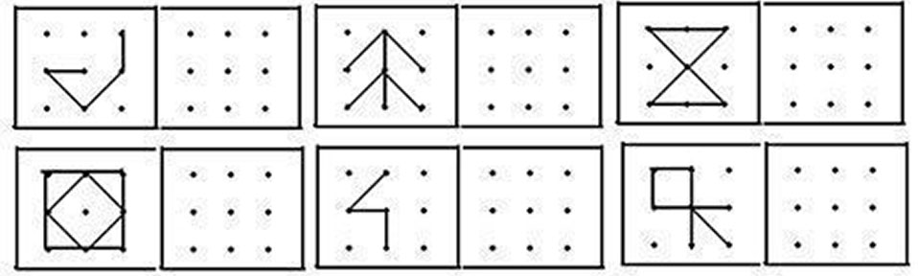
- Dopasuj figury.
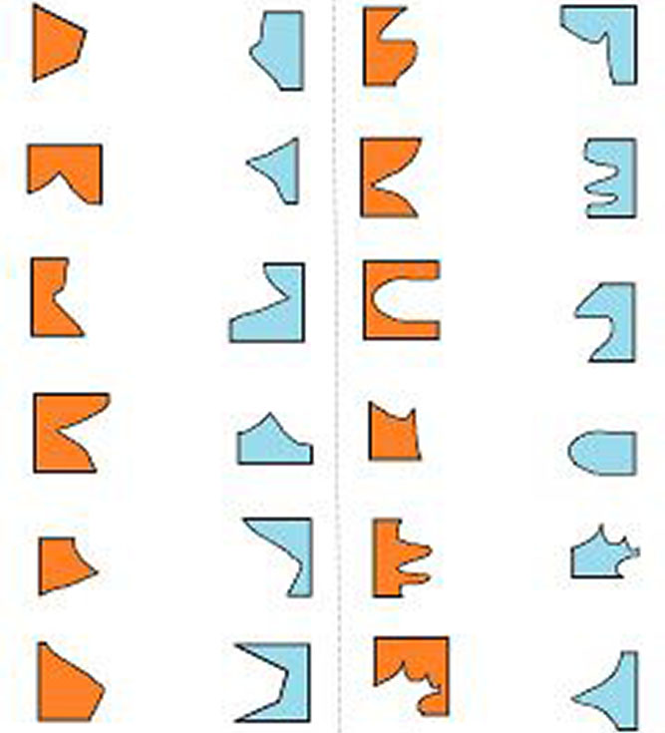
- Pokoloruj obrazek. Pola pomaluj kolorami według instrukcji.
49 - czerwony 156 - niebieski 187 - fioletowy
279 - brązowy 308 - żółty 394 - szary
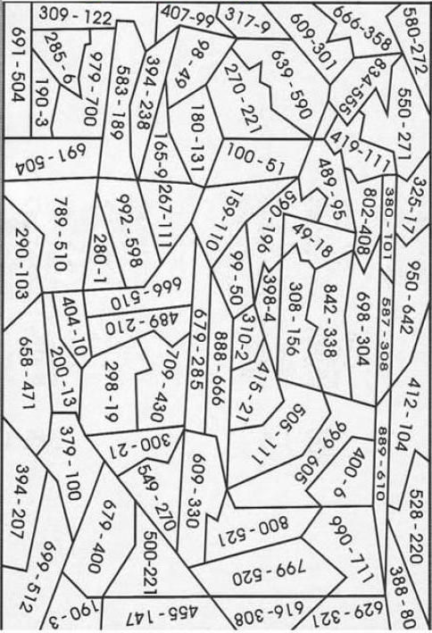
- Policz, ile poszczególnych figur znajduje się na rysunku. Wpisz odpowiednie liczby w wyznaczone miejsca.
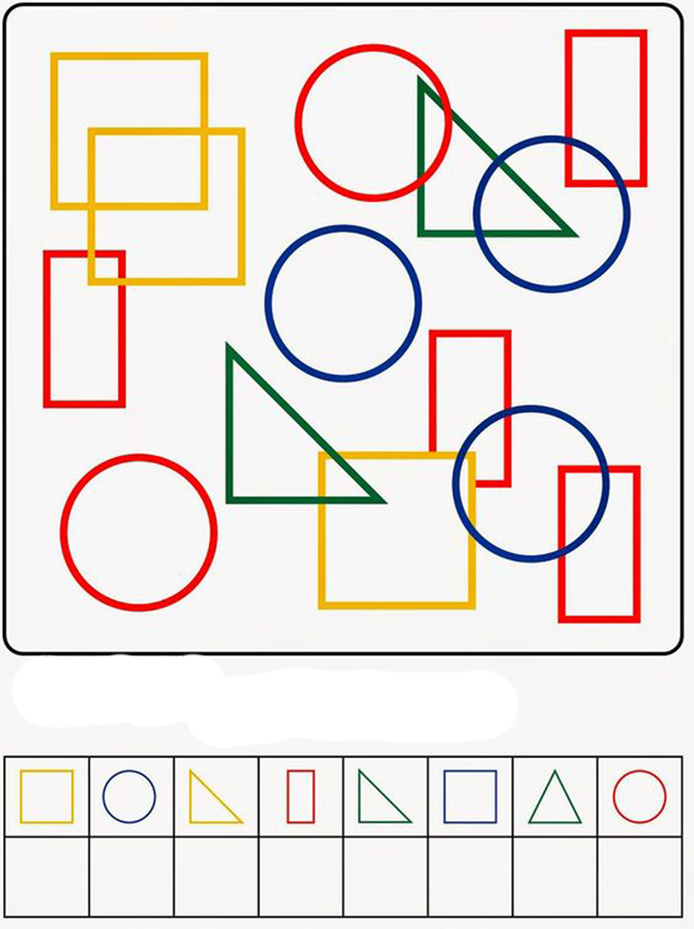

- Znajdź 7 różnic.
